ЧĂВАШ РЕСПУБЛИКИ | 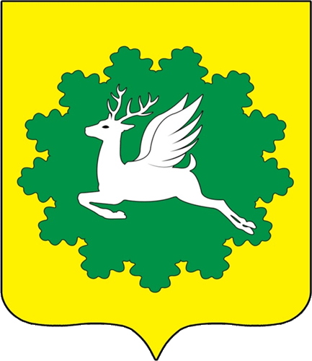 | ЧУВАШСКАЯ РЕСПУБЛИКА
ЙĚПРЕÇ МУНИЦИПАЛИТЕТ ОКРУГĚН ДЕПУТАТСЕН ПУХĂВĚ  ЙЫШĂНУ  11.12.2024 27/12№  хула евěрлě Йěпреç поселокě |  | СОБРАНИЕ ДЕПУТАТОВ ИБРЕСИНСКОГО МУНИЦИПАЛЬНОГО ОКРУГА  РЕШЕНИЕ  11.12.2024 №27/12  поселок городского типа Ибреси

Об объявлении Благодарности

Государственного Совета Чувашской Республики

Собрание депутатов Ибресинского муниципального округа Чувашской Республики решило:

Ходатайствовать перед Государственным Советом Чувашской Республики об объявлении Благодарности Государственного Совета Чувашской Республики Емельяновой Ольге Ивановне, заведующей отделом обслуживания Центральной Библиотеки МБУК «Централизованная библиотечная система» Ибресинского муниципального округа Чувашской Республики.

Председатель Собрания депутатов Ибресинского муниципального округа Чувашской Республики |  | В. Е. Романов

